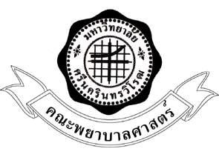

**โครงการอบรมหลักสูตรประกาศนียบัตรผู้ช่วยพยาบาล**

**---------------------------------------------------**

การบริการด้านสุขภาพเป็นการให้บริการที่จำเป็นสำหรับสังคม การจะให้บริการแก่ประชาชนได้อย่างครอบคลุมและมีประสิทธิภาพนั้น จะต้องมีบุคลากรในทีมสุขภาพที่มีคุณภาพและมีจำนวนเพียงพอ บุคลากรในทีมสุขภาพที่มีความใกล้ชิดกับประชาชนมากที่สุดก็คือพยาบาลวิชาชีพ ในสถานการณ์ปัจจุบันมีการขาดแคลนพยาบาลวิชาชีพจำเป็นต้องผลิตผู้ช่วยพยาบาลเพื่อช่วยงานของพยาบาลวิชาชีพเกี่ยวกับกับการดูแลความสุขสบายและความปลอดภัยของผู้ใช้บริการ อันจะทำให้พยาบาลวิชาชีพได้ปฏิบัติหน้าที่เกี่ยวกับการให้บริการแก่ผู้ใช้บริการได้เต็มที่ อันจะมีผลทำให้การดูแลสุขภาพของประชาชนมีความครอบคลุมมากยิ่งขึ้นทั้งในด้านร่างกาย จิตใจและสังคม คณะพยาบาล มหาวิทยาลัยศรีนครินทรวิโรฒ ได้จัดการเรียนการสอนหลักสูตรพยาบาลศาสตรบัณฑิต ตั้งแต่ปีการศึกษา 2542 เพื่อผลิตบัณฑิตพยาบาลที่มีคุณภาพตอบสนองความต้องการของสังคม ให้บริการด้านสุขภาพแก่ประชาชนในจังหวัดนครนายกและจังหวัดใกล้เคียง ให้ได้รับการดูแลด้านสุขภาพที่สมบูรณ์ คณะพยาบาลศาสตร์ จึงเห็นควรให้มีการเปิดอบรมหลักสูตรประกาศนียบัตรผู้ช่วยพยาบาลขึ้นเพื่อทำหน้าที่ช่วยงานการพยาบาลที่ไม่ยุ่งยากซับซ้อน

**วัตถุประสงค์**

เพื่อผลิตบุคลากรผู้ช่วยพยาบาลให้มีความรู้ในศาสตร์ทั่วไป ความรู้เบื้องต้นในการช่วยเหลือดูแลผู้ใช้บริการเพื่อให้สามารถปฏิบัติการช่วยเหลือเบื้องต้นที่อยู่ในขอบเขตภายใต้การกำกับและความรับผิดชอบของพยาบาลวิชาชีพโดยยึดหลักการมีความรับผิดชอบ มีคุณธรรม จริยธรรม มีเมตตา และเป็นพลเมืองดี

**ขอบเขตเนื้อหาของหลักสูตร**

**1. หมวดวิชาศึกษาทั่วไป** ประกอบด้วยวิชาทฤษฎี จำนวน 3 วิชา คือ ภาษาอังกฤษและการสื่อสาร การพัฒนาการตามวัยกับความต้องการของมนุษย์และการสื่อสารและการทำงานเป็นทีม ในการให้บริการสุขภาพ

**2. หมวดวิชาเฉพาะ** ประกอบด้วยวิชาทฤษฎี จำนวน 11 วิชา และวิชาปฏิบัติ จำนวน 4 วิชา เช่น วิชากายวิภาคศาสตร์ ระบบการจัดการและอาหารสำหรับผู้ป่วย การช่วยเหลือดูแลผู้ป่วยในกลุ่มวัยต่างๆ และปฏิบัติการช่วยเหลือดูแลผู้ป่วยและผู้รับบริการ

**รูปแบบของการศึกษาอบรม**

การอบรมในหลักสูตรประกาศนียบัตรผู้ช่วยพยาบาล มีทั้งการอบรมภาคทฤษฎีและภาคปฏิบัติ โดยมีการจัดการอบรม ดังนี้

1. การบรรยาย
2. การฝึกปฏิบัติ
3. การค้นคว้าจากแหล่งค้นคว้าต่าง ๆ

**คุณสมบัติผู้เข้ารับการอบรม**

1. สำเร็จการศึกษาไม่ต่ำกว่ามัธยมศึกษาตอนปลายตามหลักสูตรกระทรวงศึกษาธิการหรือเทียบเท่า

2. ไม่จำกัดเพศ และอายุ

3. มีบุคลิกภาพเหมาะสม รักและสนใจในการดูแลช่วยเหลือผู้ใช้บริการ

**สถานที่ฝึกอบรม**

1. ศึกษาภาคทฤษฎี

จัดการศึกษาอบรม ณ คณะพยาบาลศาสตร์ มหาวิทยาลัยศรีนครินทรวิโรฒ

2. ศึกษาภาคปฏิบัติ

แหล่งฝึกที่คณะพยาบาลศาสตร์กำหนด

**วิทยากร**

1. อาจารย์พยาบาล คณะพยาบาลศาสตร์ มหาวิทยาลัยศรีนครินทรวิโรฒ

2. อาจารย์ มหาวิทยาลัยศรีนครินทรวิโรฒ

3. คณาจารย์จากหน่วยงานต่าง ๆ

4. วิทยากรผู้ทรงคุณวุฒิ

**ผลที่คาดว่าจะได้รับ**

ผู้สำเร็จการอบรมหลักสูตรประกาศนียบัตรผู้ช่วยพยาบาล ของคณะพยาบาลศาสตร์ มหาวิทยาลัย ศรีนครินทรวิโรฒ จะเป็นผู้ที่มีคุณสมบัติ ดังนี้

1. ประยุกต์ความรู้จากศาสตร์สาขาต่าง ๆ ความรู้เบื้องต้นเกี่ยวกับสุขภาพและความเจ็บป่วยมาใช้

ในการช่วยเหลือดูแลผู้ใช้บริการได้

1. ให้บริการทางด้านสุขภาพอนามัยแก่ผู้เจ็บป่วย และประชาชนทั่วไปในโรงพยาบาลได้ โดย

ครอบคลุมทางด้านการส่งเสริมสุขภาพ การป้องกันโรค การปฏิบัติการพยาบาลขั้นพื้นฐาน และการฟื้นฟูสมรรถภาพได้ ตามขอบเขตหน้าที่ผู้ช่วยพยาบาล ภายใต้คำแนะนำและการกำกับดูแลของพยาบาลวิชาชีพ

1. แสดงออกถึงการเป็นผู้มีมนุษยสัมพันธ์ที่ดี สามารถประสานงานและทำงานร่วมกับผู้อื่นในทีม

สุขภาพ และหน่วยงานที่เกี่ยวข้องได้

1. แสดงออกถึงความเป็นผู้รับผิดขอบต่อตนเอง ต่อหน้าที่ มีระเบียบวินัย สนใจที่จะพัฒนาตนเองให้

ก้าวหน้าต่อไปได้

1. มีคุณธรรม จริยธรรม และเคารพในสิทธิของผู้ใช้บริการและผู้ร่วมงาน มีเจตคติที่ดีในการช่วยเหลือ

ดูแลผู้ใช้บริการ

**ค่าลงทะเบียน**

ค่าธรรมเนียมการอบรมตลอดหลักสูตร จำนวนเงิน 69,000 บาท (หกหมื่นเก้าพันบาทถ้วน) โดยแบ่งชำระเงินค่าธรรมเนียมการอบรม จำนวน 3 ครั้ง (ครั้งละ 23,000 บาท)

**กำหนดการ (ปีการศึกษา 2562/ รุ่น 17)**



**รูปภาพกิจกรรม (พิธีมอบประกาศนียบัตรหลักสูตรฯ รุ่นที่ 16)**

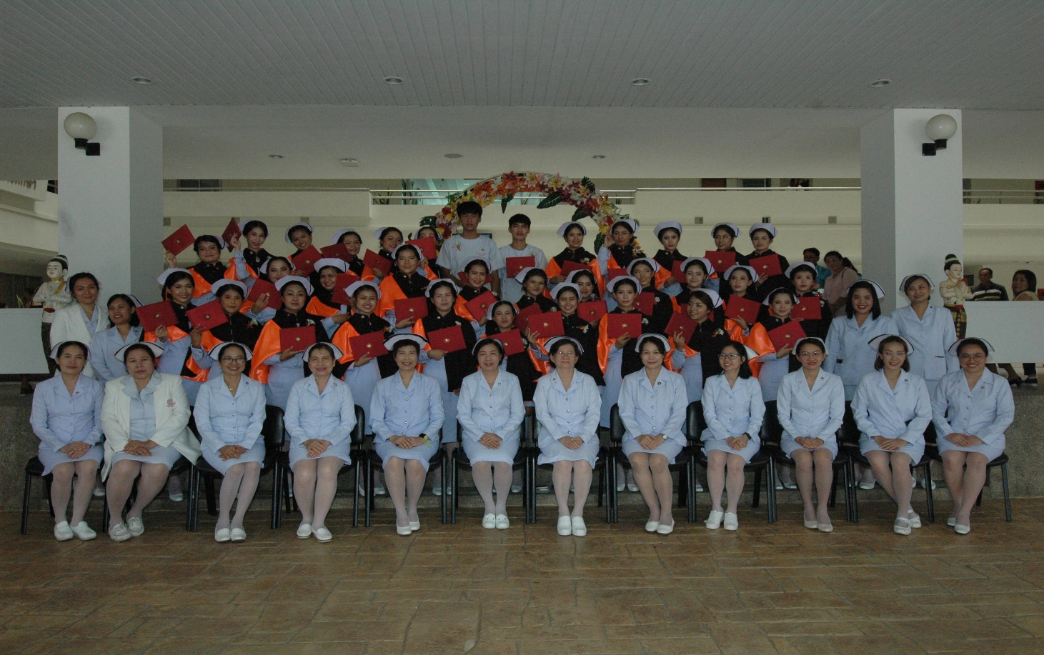

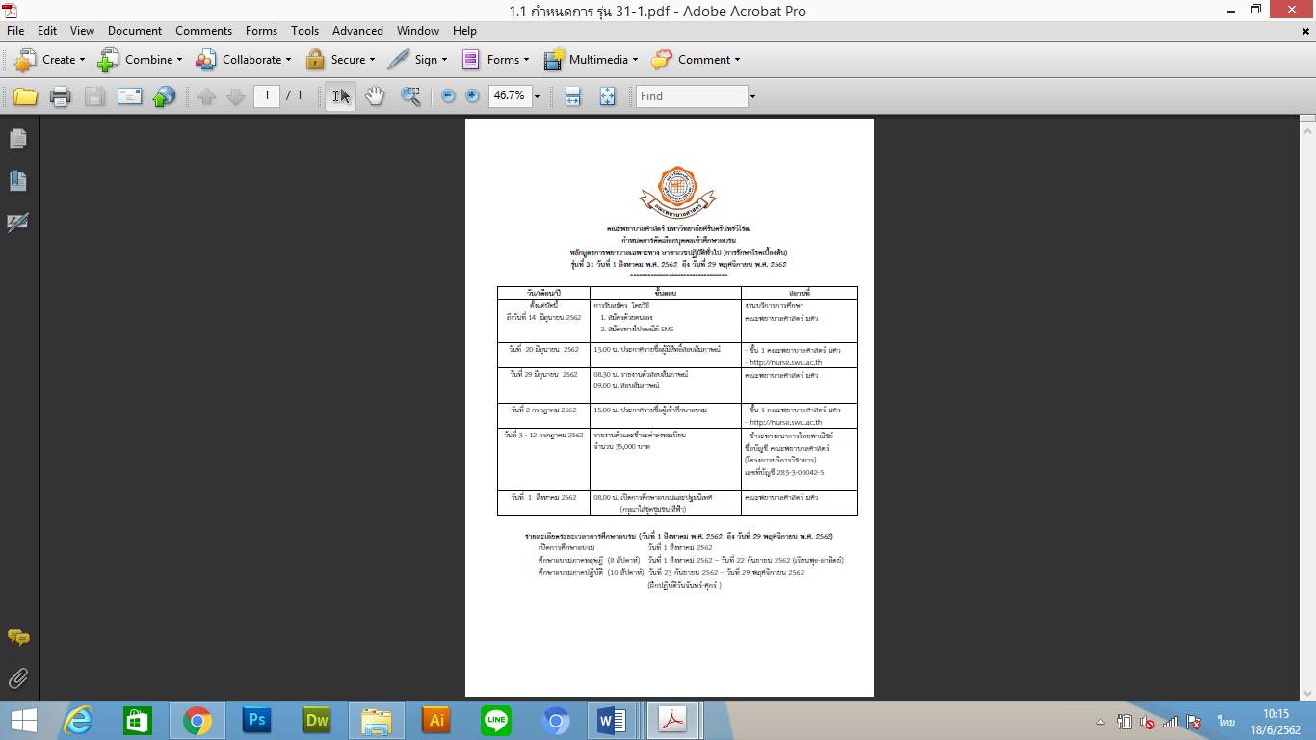

**รูปภาพกิจกรรม**